DESCRIPTION D’UNE MISSION | BTS SIO
Prénom – Nom | Adam Reffad | N° mission | 1
Option | SISR ☒ | SLAM ☐
Situation | Formation ☐ | Entreprise ☒
Lieu de réalisation | 227 rue de Bercy paris 12 | 
Période de réalisation | Du : 01/09/2025 | Au : jusqu’à maintenant.
Modalité de réalisation | VÉCUE ☒ | OBSERVÉE ☐

Intitulé de la mission | Titre de la mission
 | Intégration de nouveaux hôtes dans la plateforme de supervision Centreon
Description du contexte de la mission | Description en 2 à 3 lignes maxi
 | De nouvelles machines/hôtes destinées à fournir des services (comme des applications) sont créés au sein de l’environnement informatique de la ville et suite à un ticket nous devons les ajouter dans Centreon afin de superviser leur performance et leur état dans le cadre d’une mise en exploitation de supervision.

Ressources et  outils utilisés | Liste des ressources disponibles et outils utilisés (Documentations, Matériels et Logiciels)
 | Le logiciel Centreon et son interface graphique web depuis un poste Windows 11.
Résultat attendu | Résultat attendu avec la réalisation de cette mission
 | Obtenir un suivi et une supervision de l’état des hôtes gérant l’application ou le service.
Contraintes | Contraintes : techniques | budgétaires | temps | O.S. ou outils imposés…
 | Des jours ou des mois dépendant de la date souhaitée du ticket

Compétences associées  (voir tableau) | Liste des intitulés du tableau de compétences (avec les références)
 | -Installer, configurer et tester un hôte

Description simplifiée des différentes étapes de réalisation de la mission
en mettant en évidence la démarche suivie, les méthodes et les techniques utilisées
Via l’interface graphique web de Centreon hébergé dans l’intranet…
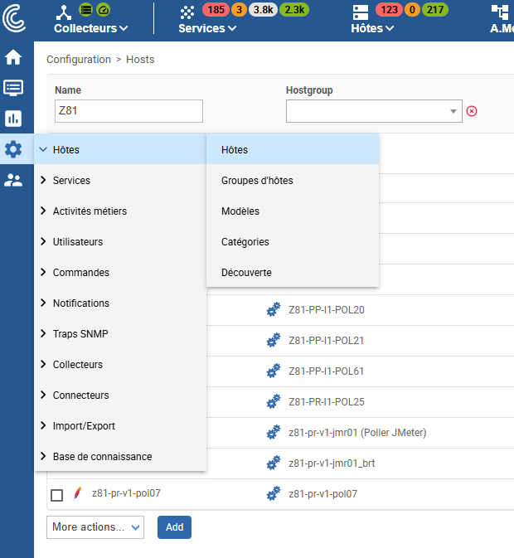
On clique sur la configuration (engrenage) puis on suit le chemin en cliquant sur « Hôtes » puis « Hôtes ».
En suivant ce chemin on arrive ici où on peut ajouter des hôtes en cliquant sur « Add » 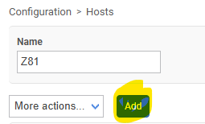
Une fois cliqué on peut ajouter l’hôte en configurant ses informations.
Voyez qu’il y a 5 onglets au-dessus mais ils ne sont pas tous nécessaire pour la création de l’hôte (ce qui marqué d’un Astérix rouge est obligatoire) … Commençons d’abord avec les infos de base sur l’hôte qui sont :
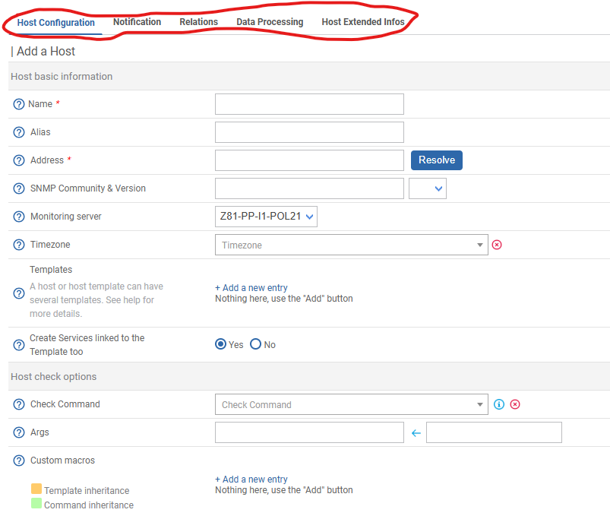
« Name » => tout bêtement le nom qu’on lui donne
« Alias » => un second nom pour l’identifier encore plus facilement
« Address » => c’est l’adresse IP
« SNMP Community & Version » => la version du protocole SNMP appliquée quand on supervise l’hôte
« Monitoring server » => Le poller qui va superviser l’hôte (la machine qui envoie la requête SNMP de supervision et qui va recevoir la réponse)
« Timezone » => le fuseau horaire d’où est supervisé l’hôte
« Templates » => un modèle de paramètres de supervision défini sur Centreon qu’on peut assigner à un hôte en fonction du type de machine qui constitue une configuration typique (si linux on lui donne un Template linux etc…)
« Create Services linked to the Template too » => ajouter les services liés au Template à superviser
« Check Command » => command qui va vérifier l’état de l’hôte « up » ou « down » avec des arguments et des Macros (variable) pour obtenir des infos plus spécifiques comme le « ping »
Il faut donc entrer obligatoirement le nom et l’adresse IP, on rentre ce qui nous est demandé dans la fiche de supervision.
Quant à Notification, le Template nous configure déjà le tout en faisant en sorte qu’on reçoit les notifs par Mail.
Quant à Relations, ça permet définir les tags en lien avec l’hôtes dans un « Host groups ».
Quant à Data processing, correspond à tout le traitement automatique effectué lorsqu’un hôte change d’état (UP à DOWN) ou génère une information de supervision.
Quant à Host extended info, ce sont des infos en plus comme mettre une image de profile ou un URL qui nous rapproche de la page de configuration de la machine ou encore tout genre d’info personnalisé

Conclusion | Que pouvez-vous dire de cette mission : apport personnel, expérience, etc
 | Un nouvel équipement à superviser est rajouté et j’ai appris à configurer sa supervision.

Evolution possible  (facultatif) | Evolution du service concerné par cette mission qui pourrait être envisagée
 | Utiliser un script qui, via un fichier Excel en entré contenant tous les hôtes et leur configuration, les rentre en supervision.

Productions associées | Liste des documents produits et description
 | Une fiche de supervision que le client a remplie et a demandé à traiter via un ticket Satis.

